Klasa Ifg, Ikg, Img – Fizyka – (06.04-08.04)

Temat do zrealizowania:
- Promieniowanie jądrowe.

Proszę zrobić notatkę do zeszytu na podstawie poniższych slajdów.

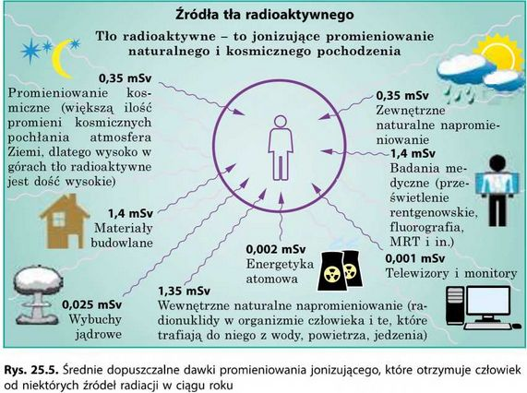

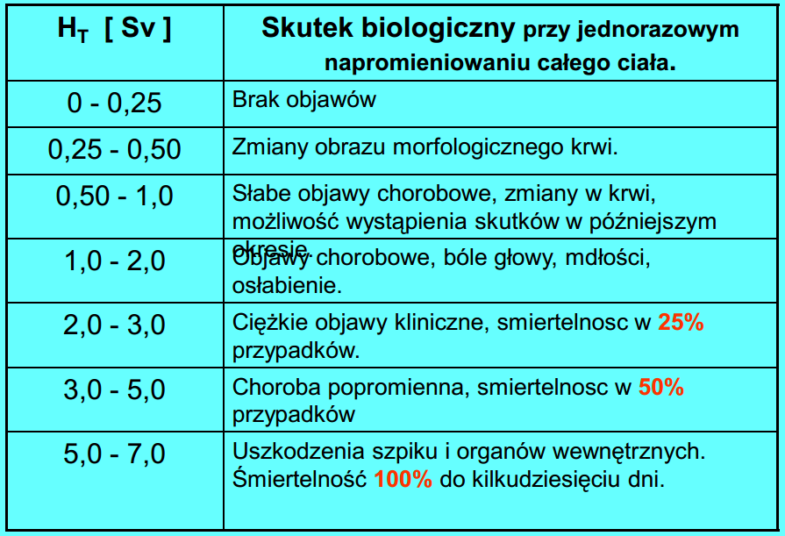

Uwaga! Ponieważ troszeczkę nazbierało się notatek, które zrobiliście przez ostatni miesiąc, więc proszę o przesłanie przez Messengera zdjęć tego, co napisaliście zeszytach.
W ten sposób będę mogła ocenić Waszą pracę. Pozdrawiam. Życzę dużo zdrówka i mimo niecodziennej sytuacji spokojnych Świąt. Do zobaczenia. Mam nadzieję, że jak najszybciej.

P.S. Gdyby linki nie chciały się otworzyć proszę je skopiować do paska adresowego.

